

1. Įžanga

Tarybos reglamente (ES, Euratomas) Nr. 2020/2093, kuriuo nustatoma 2021–2027 m. daugiametė finansinė programa[1] (DFP reglamentas), pateikiama 2021–2027 m. laikotarpio finansinės programos ES 27 lentelė 2018 m. kainomis (1 lentelė).

Šio komunikato tikslas – biudžeto valdymo institucijai pateikti 2021 m. techninio patikslinimo rezultatą pagal DFP reglamento 4 straipsnį. Visų pirma, techniniu patikslinimu nustatomos viršutinės išlaidų ribos einamosiomis kainomis, naudojant 2 % fiksuotą defliatorių, kaip numatyta DFP reglamento 4 straipsnio 2 dalyje.

Remiantis naujausiomis ekonominėmis prognozėmis[2], komunikate taip pat apskaičiuota marža pagal viršutinę nuosavų išteklių ribą, nustatytą pagal šiuo metu galiojantį Tarybos sprendimą dėl Europos Sąjungos nuosavų išteklių sistemos, priimtą pagal SESV 311 straipsnio 3 dalį[3].

Be to, komunikate pateikiamas sumų pagal bendros maržos priemonę apskaičiavimas pagal DFP reglamento 11 straipsnį. Nuo 2022 m. Komisija taip pat apskaičiuos su konkrečiomis DFP reglamento II priede išvardytomis programomis susijusius patikslinimus, kaip numatyta DFP reglamento 5 straipsnyje, ir įtrauks juos į komunikatą dėl techninio patikslinimo.

Pagal DFP reglamento 4 straipsnio 1 dalį Komisija atliks finansinės programos techninį patikslinimą ir kasmet, prieš pradėdama n + 1 metų biudžetinę procedūrą, biudžeto valdymo institucijai praneš rezultatus. Atsižvelgiant į tai, kad 2021 m. techninis patikslinimas grindžiamas DFP reglamento, kuris nebuvo priimtas prieš pradedant vykdyti 2021 m. biudžeto procedūrą, nuostatomis, šis patikslinimas prieš biudžeto procedūros pradžią išimtinai nebuvo atliktas. Tačiau 2021 m. biudžetas turėtų atitikti viršutines ribas ir sumas, gautas atlikus šį techninį patikslinimą.

Pagal DFP reglamento 4 straipsnio 4 dalį neatliekami jokie atitinkamų metų tolesni techniniai patikslinimai nei tais pačiais metais, nei atliekant *ex post* koregavimus vėlesniais metais.

1. Daugiametės finansinės programos lentelės patikslinimo sąlygos (priedo 1–2 lentelės)

Priedo 1 lentelėje parodoma į DFP reglamentą įtraukta ES 27 daugiametė finansinė programa 2018 m. kainomis, patikslinta pagal 2 straipsnio 1 dalį.

2 lentelėje parodoma ES 27 daugiametė finansinė programa, patikslinta einamosiomis kainomis.

Finansinė programa, nurodyta Sąjungos bendrųjų nacionalinių pajamų (BNP) procentine dalimi, atnaujinama pagal naujausias (2020 m. rudens) Europos Komisijos ekonomines prognozes. Remiantis tomis prognozėmis, 2021 m. ES 27 BNP sudarys 13 896 720 mln. EUR einamosiomis kainomis.

* 1. 2021 m. daugiametės finansinės programos techninio patikslinimo pagrindiniai rezultatai

2021 m. bendra DFP įsipareigojimų asignavimų viršutinė riba yra 163 483 mln. EUR einamosiomis kainomis, o tai atitinka 1,18 % BNP. Bendra DFP mokėjimų asignavimų viršutinė riba atitinka 166 140 mln. EUR einamosiomis kainomis, t. y. 1,20 % BNP.

Taikant šiuo metu galiojantį Tarybos sprendimą dėl nuosavų išteklių sistemos, iki nuosavų išteklių viršutinės ribos mokėjimų asignavimams lieka 621 mln. EUR marža. Tačiau taikant 2020 m. gruodžio 14 d. Tarybos sprendimą 2020/2053/ES, Euratomas dėl nuosavų išteklių sistemos, nustatyta mokėjimų asignavimams taikoma viršutinė nuosavų išteklių riba yra 1,40 % BNP, t. y. 194 554 mln. EUR 2021 m. Dėl to tarp mokėjimų asignavimams taikomos DFP viršutinės ribos ir mokėjimų asignavimams taikomos nuosavų išteklių viršutinės ribos susidarytų 28 414 mln. EUR, arba 0,20 % BNP marža. Įsigaliojus Tarybos sprendimui 2020/2053/ES, Euratomas, jis bus taikomas atgaline data nuo 2021 m. sausio 1 d.

Toliau esančioje lentelėje pateikiama 2021–2027 m. laikotarpio informacija apie maržą, kaip BNP procentinę dalį, tarp mokėjimų asignavimams taikomos DFP viršutinės ribos ir mokėjimų asignavimams taikomos šiuo metu galiojančios 1,20 % BNP nuosavų išteklių viršutinės ribos. Informacijos tikslais lentelėje taip pat pateikiama marža pagal siūlomą naują 1,40 % BNP nuosavų išteklių viršutinę ribą.

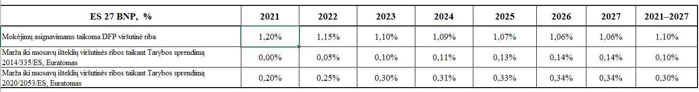

* 1. 3 išlaidų kategorijos tarpinės viršutinės ribos patikslinimas

Pagal DFP reglamento 2 straipsnio 1 dalį 3 išlaidų kategorijos tarpinė viršutinė riba su rinka susijusioms išlaidoms ir tiesioginėms išmokoms (bendros žemės ūkio politikos (BŽŪP) I ramstis) 2021–2027 m. laikotarpiu tikslinama perkeliant lėšas tarp pirmo ir antro BŽŪP ramsčių pagal teisės aktą, kuriuo tokie perkėlimai nustatomi. Bendra 3 išlaidų kategorijos įsipareigojimų asignavimų viršutinės ribos suma nesikeičia.

3 išlaidų kategorijos tarpinė viršutinė riba pirmą kartą patikslinama atliekant 2021 m. DFP techninį patikslinimą.

Valstybių narių pranešimų pateikimo Komisijai terminas buvo 2019 m. gruodžio 31 d. ir 2020 m. vasario 8 d. Rezultatas nustatytas 2020 m. balandžio 1 d. Komisijos deleguotajame reglamente (ES) 2020/756[4]. Atsižvelgiant į COVID-19 krizę, šis deleguotasis reglamentas buvo dar kartą iš dalies pakeistas 2020 m. liepos 10 d. Komisijos deleguotuoju reglamentu (ES) 2020/1314[5].

3 išlaidų kategorijos tarpinės viršutinės ribos einamosiomis kainomis pakeitimas turi būti patikslintas pagal 2018 m. kainas, kad būtų galima techniškai patikslinti DFP lentelę 2018 m. kainomis. Tuo tikslu grynasis likutis pirma perskaičiuojamas 2018 m. kainomis naudojant 2 % fiksuotą defliatorių. Tada suma suapvalinama, kad būtų gauta patikslinta tarpinė viršutinė riba, kadangi DFP viršutinės ribos nurodomos tik milijonais EUR. Tik taikant šią suapvalinimo procedūrą galima užtikrinti, kad DFP tarpinė viršutinė riba visada būtų aukštesnė negu Europos žemės ūkio garantijų fondo (EŽŪGF) išlaidoms skiriamas grynasis likutis. Atsiradęs nedidelis skirtumas nėra turima marža, jis atsiranda tik dėl apvalinimo veiksmo. Kiekviename metiniame biudžete Komisija naudos tikslias EŽŪGF išlaidoms skiriamo grynojo likučio sumas.

Toliau pateikiamoje lentelėje parodytas perkėlimo tarp dviejų BŽŪK ramsčių grynasis rezultatas (milijonais eurų) ir jo poveikis 3 išlaidų kategorijos tarpinei viršutinei ribai.

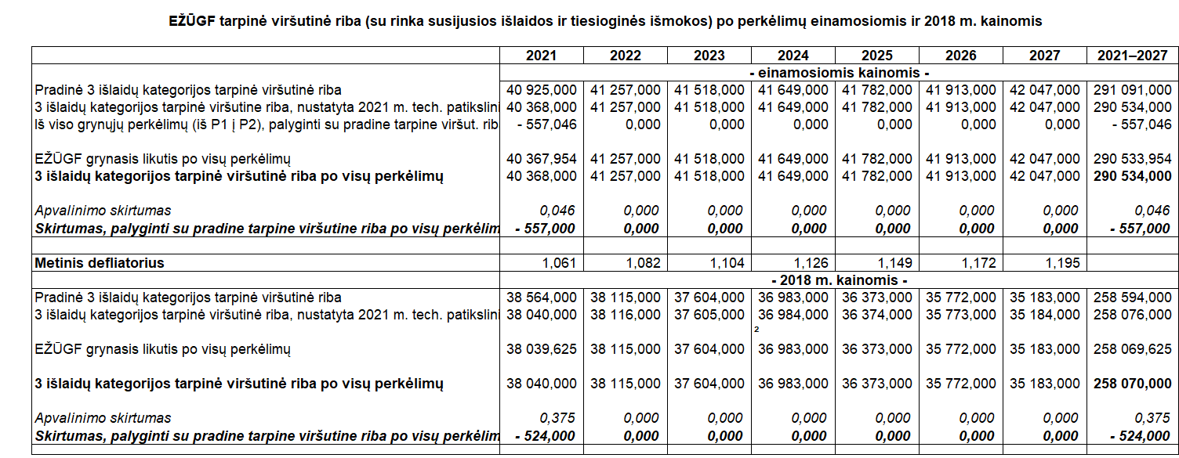

1. Specialios priemonės

Yra specialių priemonių, kurioms netaikomos 2021–2027 m. daugiametės finansinės programos viršutinės išlaidų ribos. Šiomis priemonėmis siekiama greitai reaguoti į išskirtinius arba nenumatytus įvykius ir su tam tikrais apribojimais užtikrinti lankstumą, nevaržomą sutartų viršutinių išlaidų ribų.

* 1. Specialios teminės priemonės
     1. Europos prisitaikymo prie globalizacijos padarinių fondas

Pagal DFP reglamento 8 straipsnį *Europos prisitaikymo prie globalizacijos padarinių fondą* galima panaudoti per metus neviršijant didžiausios 186 mln. EUR sumos 2018 m. kainomis, arba 2021 m. – 197,4 mln. EUR einamosiomis kainomis (1 467,4 mln. EUR per visą laikotarpį einamosiomis kainomis[6]). Nepanaudotų ankstesnių metų sumų negalima perkelti.

* + 1. Solidarumo ir neatidėliotinos pagalbos rezervas

Pagal DFP reglamento 9 straipsnį solidarumo ir neatidėliotinos pagalbos rezervą galima panaudoti per metus neviršijant didžiausios 1 200 mln. EUR sumos 2018 m. kainomis, arba 2021 m. – 1 273,4 mln. EUR einamosiomis kainomis (9 467,2 mln. EUR per visą laikotarpį einamosiomis kainomis). Nepanaudota ankstesnių metų sumos dalis gali būti perkeliama į kitus metus.

Šio komunikato priėmimo dieną ES solidarumo fondo 47 981 598 EUR suma yra nepanaudota ir bus perkelta iš 2020 į 2021 m.

* + 1. Prisitaikymo prie „Brexit’o“ rezervas

Pagal DFP reglamento 10 straipsnį 2021–2027 m. laikotarpiu iš viso galima panaudoti 5 000 mln. prisitaikymo prie „Brexit’o“ rezervo lėšų EUR 2018 m. kainomis. Ši suma įtraukiama į biudžetą kaip atidėjinys.

* 1. Specialios neteminės priemonės
     1. Bendros maržos priemonė

Pagal DFP reglamento 4 straipsnio 1 dalies c punktą atliekant techninį patikslinimą pranešama apie turimą įsipareigojimų asignavimų sumą pagal bendros maržos priemonę, kaip nurodyta 11 straipsnio 1 dalies pirmos pastraipos a punkte. 2021 m. lėšų dar nėra.

11 straipsnio 2 dalies pirmos pastraipos a punkte nurodyta bendra didžiausia suma yra 0,04 % 27 ES valstybių narių BNP, t. y. 5 558,7 mln. EUR 2021 m.

11 straipsnio 2 dalies pirmos pastraipos b punkte nurodyta bendra didžiausia suma yra 0,03 % 27 ES valstybių narių BNP, t. y. 4 169,0 mln. EUR 2021 m.

Pagal DFP reglamento 4 straipsnio 1 dalies d punktą atliekant techninį patikslinimą pranešama apie mokėjimų asignavimams taikomos viršutinės ribos patikslinimo sumą pagal bendros maržos priemonę, kaip nurodyta 11 straipsnio 1 dalies pirmos pastraipos b punkte. 2021 m. lėšų dar nėra.

* + 1. Lankstumo priemonė

Pagal DFP reglamento 12 straipsnį *lankstumo priemonę* galima panaudoti per metus neviršijant didžiausios 915 mln. EUR sumos 2018 m. kainomis, arba 2021 m. – 971,0 mln. EUR einamosiomis kainomis (7 218,7 mln. EUR per visą laikotarpį einamosiomis kainomis). Nepanaudota ankstesnių dvejų metų metinės sumos dalis gali būti perkeliama į kitą laikotarpį.

1. Suvestinė lentelė ir išvados

Toliau pateikiamose lentelėse apibendrinami finansinės programos įsipareigojimų ir mokėjimų asignavimų viršutinių ribų pokyčiai einamosiomis ir 2018 m. kainomis remiantis DFP reglamento 2 straipsnio 1 dalimi ir 4 straipsniu.

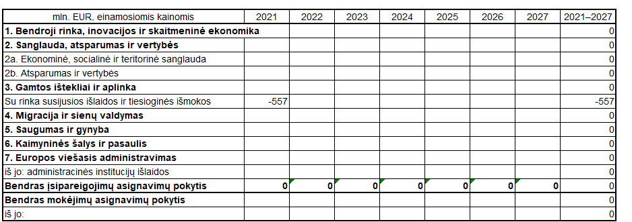

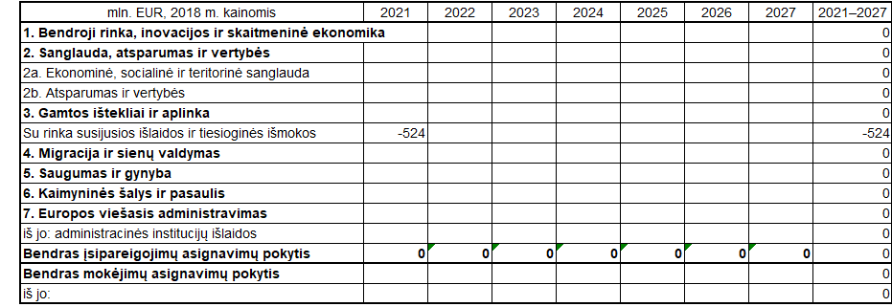

1. Dar nepaskelbta Oficialiajame leidinyje.
2. Europos Komisijos 2020 m. rudens prognozė https://ec.europa.eu/info/business-economy-euro/economic-performance-and-forecasts/economic-forecasts/autumn-2020-economic-forecast_lt.
3. 2014 m. gegužės 26 d. Tarybos sprendimas 2014/335/ES, Euratomas dėl Europos Sąjungos nuosavų išteklių sistemos, OL L 168, 2014 6 7, p. 105.
4. 2020 m. balandžio 1 d. Komisijos deleguotasis reglamentas (ES) 2020/756, kuriuo iš dalies keičiami Europos Parlamento ir Tarybos reglamento (ES) Nr. 1307/2013 II ir III priedai, OL L 179, 2020 6 9, p. 1.
5. 2020 m. liepos 10 d. Komisijos deleguotasis reglamentas (ES) 2020/1314, kuriuo iš dalies keičiamos Europos Parlamento ir Tarybos reglamento (ES) Nr. 1307/2013 II ir III priedų nuostatos dėl tam tikrų valstybių narių 2020 kalendorinių metų tiesioginių išmokų nacionalinių ir grynųjų viršutinių ribų, OL L 307, 2020 9 22, p. 1.
6. Pagal DFP reglamentą perskaičiuojama naudojant 2 % fiksuotą defliatorių. Rezultatas einamosiomis kainomis nurodomas milijonais ir suapvalinamas iki tūkstantųjų.